

**LAPORAN PAM JAGA**

**SATUAN PENGAMANAN**

**PT.BHAWATA**

**LOKASI : THE VIDA OFFICE BUILDING**

**Hari / Tanggal : Senin, 03 - Juni - 2024**

**Regu / Shift : B, Pagi ke 1**

**Jam Tugas : 06.00 - 18.00 Wib**

1. **Laporan Kejadian / Kegiatan Shift Pagi**
2. Laporan Kegiatan Shift Pagi
3. Pukul 06:00 WIB mengawali tugas jaga team Regu B dan Nonshift melaksanakan Apel pagi, lanjut menerima tugas dan tanggung jawab jaga dari petugas malam Regu C dengan Situasi Kondusif aman dan inventaris lengkap

* Taruna nihil

1. Pukul 06:25 Wib Laporan dari Danru Bp.Syahril pengontrolan Rooftank terpantau volume air dibawah 1 anak tangga dengan kondisi jernih dan Situasi Kondusif aman
2. Pukul 07:48 WIB laporan dari petugas jaga pos keluar Bp.Lukman, lanjut serah terima ke petugas secure parking Bp.Tabah dengan inventaris SPI lengkap.
3. Pukul 09:18 WIB Laporan dari petugas Bp.Kelvin, kegiatan patroli guardtour pertama di 29 titik area The Vida. Untuk aktifitas kedatangan tenant di tiap-tiap lantainya masih berlanjut kondusif situasi dipastikan Terkendali aman
4. Pukul 11:46 Laporan dari petugas B1 Bp.Adji adanya loading air mineral merk Aqua oleh Bp.Heri dari PT.Tirta investama ke mandiri Gf 3 Galon, lt 2 Prioritas 6 Galon, lt 3 PT. New balance 4 galon. Dengan total pengiriman sebanyak 13 Galon
5. Pukul 13:40 WIB laporan dari petugas Parkir belakang Bp.Jumhair untuk kendaraan motor sebanyak 99 unit saat jam kebersamaan dan mobil sebanyak 23 unit. Situasi area bertahan Aman dan Tertib
6. Pukul 16:11 WIB laporan dari Danru Bp.Syahril, kegiatan patroli guardtour kedua di 29 titik area The Vida, untuk aktifitas tenant di tiap-tiap lantainya berlanjut kondusif. Lanjut pengecekkan equipment firetrolly dipastikan perlengkapan lengkap dengan kondisi baik. Taruna menonjol negatif Situasi Terkendali aman
7. Rencana Kegiatan Khusus (Non Rutin) Pada Shift Pagi.
8. Kordinasi dengan SPV Security dan Danru di lokasi untuk Rencana kegiatan khusus pada shift Pagi belum diketahui.
9. **Rencana Penjagaan Pada Shift Pagi Regu B**

|  |  |  |
| --- | --- | --- |
| No. | Nama Pos | Jumlah |
| 1 | Pos Lobby | 1 |
| 2 | Pos CCTV | 1 |
| 3 | Pos Parkiran Belakang | 1 |
| 4 | Pos Pintu Keluar | 1 |

Total Manpower PAM Jaga Shift Pagi regu B = 4 Personil.

1. 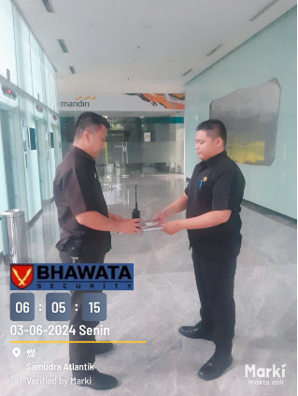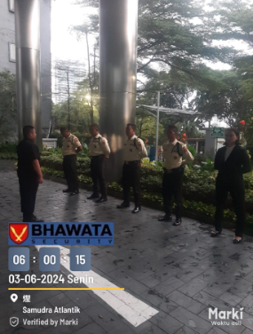Pukul 06:00 WIB mengawali tugas jaga team Regu B dan Nonshift melaksanakan Apel pagi, lanjut menerima tugas dan tanggung jawab jaga dari petugas malam Regu C dengan Situasi Kondusif aman dan inventaris lengkap
2. Pukul 06:25 Wib Laporan dari Danru Bp.Syahril pengontrolan Rooftank terpantau volume air dibawah 1 anak tangga dengan kondisi jernih dan Situasi Kondusif aman

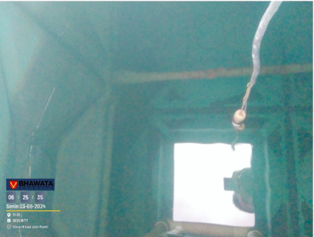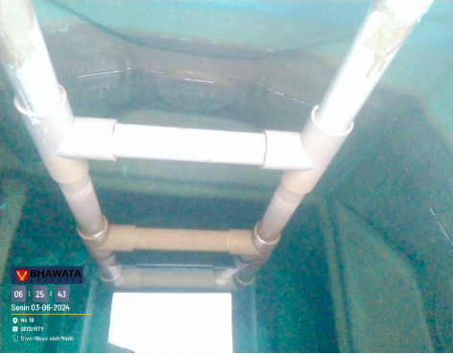

1. Pukul 07:48 WIB laporan dari petugas jaga pos keluar Bp.Lukman, lanjut serah terima ke petugas secure parking Bp.Tabah dengan inventaris SPI lengkap.

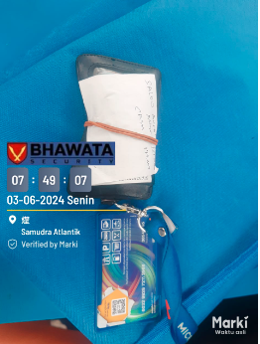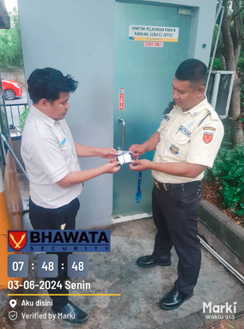

1. 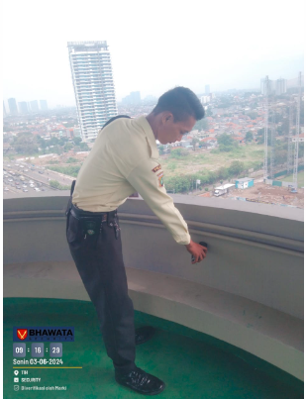Pukul 09:18 WIB Laporan dari petugas Bp.Kelvin, kegiatan patroli guardtour pertama di 29 titik area The Vida. Untuk aktifitas kedatangan tenant di tiap-tiap lantainya masih berlanjut kondusif situasi dipastikan Terkendali aman

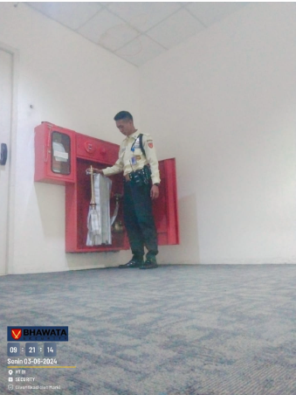

|  |  |  |  |  |
| --- | --- | --- | --- | --- |
| THE VIDA | PAGI | BASEMENT 1 / RUANG POMPA | 0C01-23550916 | 6/3/2024 9:04:59 AM |
| THE VIDA | PAGI | BASEMENT 1 / RUANG RAM TURUN B2 | 0C01-23550916 | 6/3/2024 9:05:41 AM |
| THE VIDA | PAGI | BASEMENT 2 / SISI SELATAN | 0C01-23550916 | 6/3/2024 9:06:14 AM |
| THE VIDA | PAGI | BASEMENT 2 / RUANG GPS | 0C01-23550916 | 6/3/2024 9:06:56 AM |
| THE VIDA | PAGI | BASEMENT 2 / RUANG STP | 0C01-23550916 | 6/3/2024 9:07:36 AM |
| THE VIDA | PAGI | LANTAI 2 / SISI UTARA | 0C01-23550916 | 6/3/2024 9:10:19 AM |
| THE VIDA | PAGI | LANTAI 3 / SISI SELATAN | 0C01-23550916 | 6/3/2024 9:12:52 AM |
| THE VIDA | PAGI | LANTAI 8 / SISI UTARA | 0C01-23550916 | 6/3/2024 9:13:29 AM |
| THE VIDA | PAGI | LANTAI 9 / SISI UTARA | 0C01-23550916 | 6/3/2024 9:13:57 AM |
| THE VIDA | PAGI | ROOFTOP / SISI SELATAN | 0C01-23550916 | 6/3/2024 9:15:16 AM |
| THE VIDA | PAGI | ROOFTOP / SISI UTARA | 0C01-23550916 | 6/3/2024 9:16:28 AM |
| THE VIDA | PAGI | LANTAI 10 / FOYER | 0C01-23550916 | 6/3/2024 9:17:53 AM |
| THE VIDA | PAGI | LANTAI 10 / SISI SELATAN | 0C01-23550916 | 6/3/2024 9:18:38 AM |
| THE VIDA | PAGI | LANTAI 9 / SISI SELATAN | 0C01-23550916 | 6/3/2024 9:18:59 AM |
| THE VIDA | PAGI | LANTAI 8 / SISI SELATAN | 0C01-23550916 | 6/3/2024 9:19:21 AM |
| THE VIDA | PAGI | LANTAI 7 / SISI SELATAN | 0C01-23550916 | 6/3/2024 9:19:47 AM |
| THE VIDA | PAGI | LANTAI 6 / SISI SELATAN | 0C01-23550916 | 6/3/2024 9:20:15 AM |
| THE VIDA | PAGI | LANTAI 7 / SISI UTARA | 0C01-23550916 | 6/3/2024 9:22:00 AM |
| THE VIDA | PAGI | LANTAI 5 / SISI UTARA | 0C01-23550916 | 6/3/2024 9:22:29 AM |
| THE VIDA | PAGI | LANTAI 5 / SISI SELATAN | 0C01-23550916 | 6/3/2024 9:23:01 AM |
| THE VIDA | PAGI | LANTAI 3A / SISI SELATAN | 0C01-23550916 | 6/3/2024 9:23:28 AM |
| THE VIDA | PAGI | LANTAI 3A / SISI UTARA | 0C01-23550916 | 6/3/2024 9:24:00 AM |
| THE VIDA | PAGI | LANTAI 3 / SISI UTARA | 0C01-23550916 | 6/3/2024 9:24:26 AM |
| THE VIDA | PAGI | LANTAI 6 / SISI UTARA | 0C01-23550916 | 6/3/2024 9:24:56 AM |
| THE VIDA | PAGI | LANTAI 2 / SISI SELATAN | 0C01-23550916 | 6/3/2024 9:25:22 AM |
| THE VIDA | PAGI | P. MOTOR UTARA | 0C01-23550916 | 6/3/2024 9:32:19 AM |
| THE VIDA | PAGI | GENSET | 0C01-23550916 | 6/3/2024 9:34:01 AM |
| THE VIDA | PAGI | PINTU KELUAR / POS SPI | 0C01-23550916 | 6/3/2024 9:35:14 AM |
| THE VIDA | PAGI | PINTU MASUK | 0C01-23550916 | 6/3/2024 9:35:33 AM |

1. 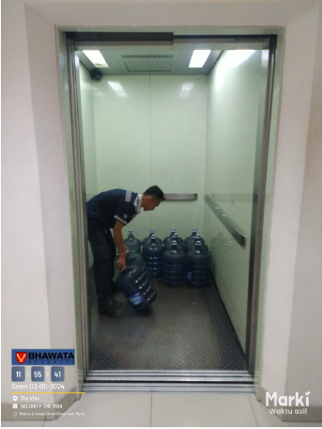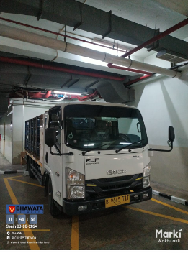Pukul 11:46 Laporan dari petugas B1 Bp.Adji adanya loading air mineral merk Aqua oleh Bp.Heri dari PT.Tirta investama ke mandiri Gf 3 Galon, lt 2 Prioritas 6 Galon, lt 3 PT. New balance 4 galon. Dengan total pengiriman sebanyak 13 Galon
2. 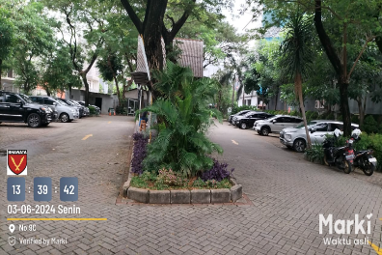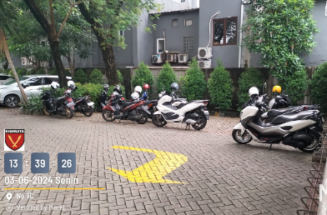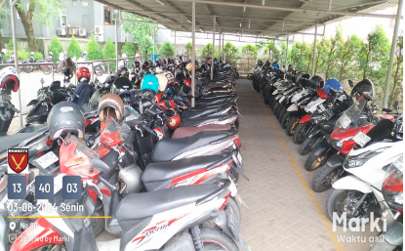Pukul 13:40 WIB laporan dari petugas Parkir belakang Bp.Jumhair untuk kendaraan motor sebanyak 99 unit saat jam kebersamaan dan mobil sebanyak 23 unit. Situasi area bertahan Aman dan Tertib

1. Pukul 16:11 WIB laporan dari Danru Bp.Syahril, kegiatan patroli guardtour kedua di 29 titik area The Vida, untuk aktifitas tenant di tiap-tiap lantainya berlanjut kondusif. Lanjut pengecekkan equipment firetrolly dipastikan perlengkapan lengkap dengan kondisi baik. Taruna menonjol negatif Situasi Terkendali aman

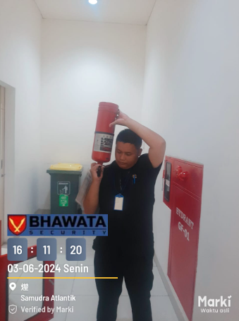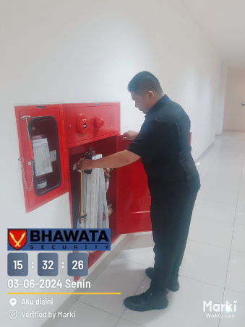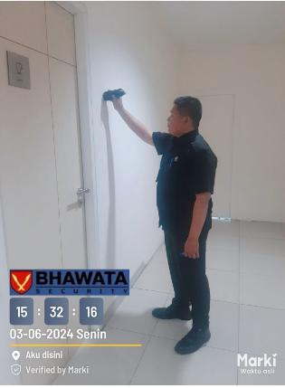

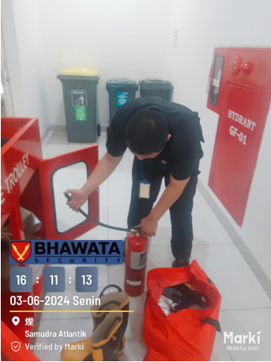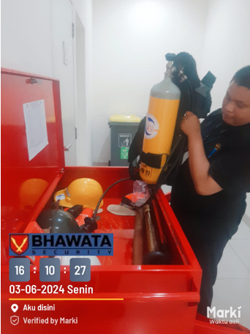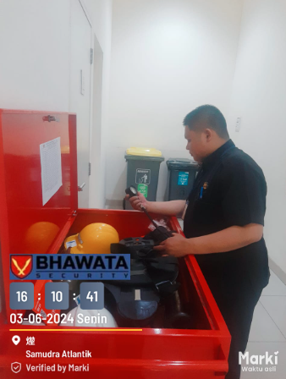

|  |  |  |  |  |
| --- | --- | --- | --- | --- |
| THE VIDA | PAGI | LANTAI 10 / FOYER | 0C01-23550916 | 6/3/2024 3:18:44 PM |
| THE VIDA | PAGI | ROOFTOP / SISI SELATAN | 0C01-23550916 | 6/3/2024 3:22:12 PM |
| THE VIDA | PAGI | ROOFTOP / SISI UTARA | 0C01-23550916 | 6/3/2024 3:23:13 PM |
| THE VIDA | PAGI | LANTAI 9 / SISI UTARA | 0C01-23550916 | 6/3/2024 3:26:10 PM |
| THE VIDA | PAGI | LANTAI 8 / SISI UTARA | 0C01-23550916 | 6/3/2024 3:30:36 PM |
| THE VIDA | PAGI | LANTAI 3 / SISI SELATAN | 0C01-23550916 | 6/3/2024 3:32:14 PM |
| THE VIDA | PAGI | LANTAI 7 / SISI UTARA | 0C01-23550916 | 6/3/2024 3:38:45 PM |
| THE VIDA | PAGI | LANTAI 5 / SISI UTARA | 0C01-23550916 | 6/3/2024 3:40:01 PM |
| THE VIDA | PAGI | LANTAI 5 / SISI UTARA | 0C01-23550916 | 6/3/2024 3:41:18 PM |
| THE VIDA | PAGI | LANTAI 3A / SISI UTARA | 0C01-23550916 | 6/3/2024 3:41:43 PM |
| THE VIDA | PAGI | LANTAI 3 / SISI UTARA | 0C01-23550916 | 6/3/2024 3:42:59 PM |
| THE VIDA | PAGI | LANTAI 10 / SISI SELATAN | 0C01-23550916 | 6/3/2024 3:49:05 PM |
| THE VIDA | PAGI | LANTAI 9 / SISI SELATAN | 0C01-23550916 | 6/3/2024 3:50:09 PM |
| THE VIDA | PAGI | LANTAI 8 / SISI SELATAN | 0C01-23550916 | 6/3/2024 3:51:20 PM |
| THE VIDA | PAGI | LANTAI 7 / SISI SELATAN | 0C01-23550916 | 6/3/2024 3:52:29 PM |
| THE VIDA | PAGI | LANTAI 6 / SISI SELATAN | 0C01-23550916 | 6/3/2024 3:54:45 PM |
| THE VIDA | PAGI | LANTAI 6 / SISI SELATAN | 0C01-23550916 | 6/3/2024 3:56:26 PM |
| THE VIDA | PAGI | LANTAI 5 / SISI SELATAN | 0C01-23550916 | 6/3/2024 3:57:13 PM |
| THE VIDA | PAGI | LANTAI 5 / SISI SELATAN | 0C01-23550916 | 6/3/2024 3:58:35 PM |
| THE VIDA | PAGI | LANTAI 3A / SISI SELATAN | 0C01-23550916 | 6/3/2024 3:59:06 PM |
| THE VIDA | PAGI | LANTAI 3A / SISI SELATAN | 0C01-23550916 | 6/3/2024 4:01:03 PM |
| THE VIDA | PAGI | LANTAI 2 / SISI SELATAN | 0C01-23550916 | 6/3/2024 4:02:32 PM |
| THE VIDA | PAGI | LANTAI 6 / SISI UTARA | 0C01-23550916 | 6/3/2024 4:03:53 PM |
| THE VIDA | PAGI | P. MOTOR UTARA | 0C01-23550916 | 6/3/2024 4:17:29 PM |
| THE VIDA | PAGI | GENSET | 0C01-23550916 | 6/3/2024 4:34:47 PM |
| THE VIDA | PAGI | BASEMENT 1 / RUANG RAM TURUN B2 | 0C01-23550916 | 6/3/2024 4:35:53 PM |
| THE VIDA | PAGI | BASEMENT 2 / SISI SELATAN | 0C01-23550916 | 6/3/2024 4:36:34 PM |
| THE VIDA | PAGI | BASEMENT 2 / RUANG STP | 0C01-23550916 | 6/3/2024 4:37:19 PM |
| THE VIDA | PAGI | BASEMENT 2 / RUANG GPS | 0C01-23550916 | 6/3/2024 4:38:04 PM |
| THE VIDA | PAGI | BASEMENT 1 / RUANG POMPA | 0C01-23550916 | 6/3/2024 4:39:37 PM |

Demikian Laporan PAM pada Shift pagi Regu B yang dapat Kami sampaikan atas perhatiannya kami ucapkan terima kasih dan Selamat sore.

Ttd

( Mohamad Ismail )

Spv